МБДОУ «ЦРР – Карагайский детский сад №4»

Паспорт
физкультурного зала

Разработала:
Шиврина Лариса Анатольевна,
инструктор по физической культуре

с. Карагай, 2020г.

Содержание:

- Введение

- Нормативно-правовая и методическая база построения развивающей предметно-пространственной среды физкультурного зала

- Санитарно-эпидемиологическиеи гигиенические требования к физкультурному залу

- Информационная справка о физкультурном зале
- Материально-техническая база
- Приложения

- Введение

Целью функционирования физкультурного зала является создание условий для сохранения и укрепления здоровья детей, для реализации их потребности в двигательной активности, обеспечения физической подготовленности каждого ребенка.
Задачи физкультурно-оздоровительной работы в детском саду:
- охрана и укрепление здоровья детей, закаливание детского организма;

- создание необходимой учебно-материальной базы и санитарно-гигиенических условий для формирования жизненно необходимых умений

  - навыков детей дошкольного возраста в соответствии с их индивидуальными и возрастными особенностями для развития физических качеств;

- развитие физических качеств;

- воспитание потребности в здоровом образе жизни;

- обеспечение физического, психического благополучия, эмоционального комфорта;
- формирование правильной осанки;

- воспитаниенравственно-волевых черт личности, активности, самостоятельности;

- формирование первоначальных представлений и умений в спортивных играх и упражнениях;
- побуждение к проявлению творчества в двигательной деятельности.

Физкультурный зал функционирует на основе учета (обеспечения) принципов построения образовательной среды, которая:

- гарантирует охрану и укрепление физического и психического здоровья детей;
- обеспечивает эмоциональное благополучие детей;
- способствует профессиональному развитию педагогических работников;
- создает условия для развивающего вариативного дошкольного образования;
- обеспечивает открытость дошкольного образования;

- создает условия для участия родителей (законных представителей) в образовательной деятельности.

Оборудование физкультурного зала предполагает осуществление интегрированного подхода в деятельности всех педагогов, что позволяет придать воспитательному процессу направленный характер.

Условиями полноценности функционирования физкультурного зала является его методическое и организационное обеспечение, соответствующее современным требованиям, а также необходимое техническое оснащение, пособия, игровой материал для детей.

Развивающая предметно-пространственная среда физкультурного зала построена в соответствии с требованиями ФГОС ДО: содержательно-насыщенная, трансформируемая, полифункциональная, вариативная, доступная, безопасная для дошкольников.

При создании развивающей предметно-пространственной среды физкультурного зала учтены требования Федерального государственного образовательного стандарта дошкольного образования, которые должны обеспечивать полноценное развитие личности детей во всех основных образовательных областях.

Учитывая требования к психолого-педагогическим условиям реализации основной образовательной программы дошкольного образования при использовании потенциала развивающей предметно - пространственной среды физкультурного зала, а именно обеспечение следующих психолого-педагогических условий:

- уважение взрослых к человеческому достоинству детей, формирование и поддержка их положительной самооценки, уверенности в собственных возможностях и способностях;

- использование в образовательной деятельности форм и методов работы с детьми, соответствующих их возрастным и индивидуальным особенностям (недопустимость как искусственного ускорения, так и искусственного замедления развития детей);

- построение образовательной деятельности на основе взаимодействия взрослых с детьми, ориентированного на интересы и возможности каждого ребенка и учитывающего социальную ситуацию его развития;

- поддержка взрослыми положительного, доброжелательного отношения детей друг к другу и взаимодействия детей друг с другом в разных видах деятельности;

- поддержка инициативы и самостоятельности детей в специфических для них видах деятельности;

- возможность выбора детьми материалов, видов активности, участников совместной деятельности и общения;

- защита детей от всех форм физического и психического насилия;

- поддержка родителей (законных представителей) в воспитании детей, охране и укреплении их здоровья, вовлечение семей непосредственно в образовательную деятельность.

Учтены принципы личностно-ориентированной модели построения развивающей среды в дошкольном образовательном учреждении В. А. Петровского:

- Обеспечение безопасности жизни, укрепление здоровья и закаливание организма. Согласно части VI. Требования к размещению оборудования в помещениях дошкольных образовательных организаций (СанПин 2.4.1.3049-13) детская мебель и оборудование для помещений изготовлены из материалов, безвредных для здоровья детей, и имеют документы, подтверждающие их происхождение и безопасность. Подбор оборудования для детей проводится с учетом роста детей группы.

- Принцип дистанции, позиции при взаимодействии. Первоочередное условие личностно-ориентированного взаимодействия взрослых и детей - установление контакта между ними. Личностно-ориентированная позиция педагога -

партнерская. Ее можно обозначить как «рядом», «вместе». При этом развивающая среда создает условия для соответствующей физической позиции - общения с ребенком на основе пространственного принципа «глаза в глаза». Это предполагает стремление педагога приблизиться, «спуститься» к позиции ребенка, а также создание условий, при которых ребенок может «подняться» до позиции взрослого.

- Принцип активности. В основе основной образовательной программы МБДОУ заложена возможность формирования активности у детей и проявления активности взрослых. Они становятся творцами своего предметного окружения, а в процессе личностно-развивающего взаимодействия - творцами своей личности.

- Принцип стабильности – динамичности развивающей среды. В среде физкультурного зала заложена возможность ее изменения в соответствии со вкусами и настроениями детей, а также с учетом разнообразных педагогических задач.

- Принцип эмоциональности среды, индивидуальной комфортности и эмоционального благополучия ребенка, и взрослого. Среда побуждает у детей активность, дает им возможность осуществлять разнообразные виды деятельности, получать радость от них, и вместе с тем окружающая обстановка должна иметь свойства при необходимости «гасить» такую активность, давать возможность отдохнуть.

- Принцип сочетания привычных и неординарных элементов в эстетической организации среды.

- Принцип открытости - закрытости.

- Принцип учета половых и возрастных различий детей. Предполагает построение среды с учетом половых различий (гендерное развитие), предоставление возможностей, как мальчикам, так и девочкам проявлять свои склонности в соответствии с принятыми в обществе эталонами мужественности и женственности.

- Нормативно-правовая и методическая база построения развивающей
предметно-пространственной среды физкультурного зала

Паспорт разработан в соответствии с Федеральными документами:

- Закон Российской Федерации «Об образовании» № 273-ФЗ от 29 декабря 2012года;

- СанПиН от 30.07.2013 г. «Санитарно-эпидемиологические требования к устройству, содержанию и организации режима работы в дошкольных организациях»;

- Приказ Минобразования Российской Федерации «Об утверждении Федерального государственного образовательного стандарта дошкольного образования» от 17.10.2013 года № 1155;
- Конвенция о правах ребенка;

- Конституция РФ. Локальными актами ДОУ:
- Устав МБДОУ «ЦРР – Карагайский детский сад №4»;
- Основная образовательная программа дошкольного образования МБДОУ «ЦРР
– Карагайский детский сад №4»;

- Санитарно–эпидемиологические и гигиенические требования к
физкультурному залу

Техническая характеристика физкультурного зала соответствует санитарно-эпидемиологическим требованиям, правилам техники безопасности, охраны жизни и здоровья детей, правилами пожарной безопасности:

Площадь физкультурного зала составляет 76 м2, не является проходным помещением. Внутренняя отделка зала соответствует действующим СанПиН 2.4.1.3049-13: поверхность стен помещения окрашены в пастельные тона, освещение физкультурного зала – естественное, шторы на окнах не снижают уровень освещения, осветительная аппаратура обеспечивает равномерный свет. Все источники освещения находятся в исправном состоянии. Радиаторы, как обогревательные элементы, ограждены съемными решетками.

Влажная уборка спортивных залов проводится 1 раз в день и после каждого занятия.

Спортивный инвентарь ежедневно протирается влажной ветошью, маты - с использованием мыльно-содового раствора.

После каждого занятия спортивный зал проветривается в течение не менее 10 минут.

- теплый период НОД по физкультуре проводится при открытом окне в спортивном зале или на спортивной площадке на свежем

- Информационная справка о физкультурном зале

Расположение.

Физкультурный зал находится на втором этаже, удовлетворяет требованиям эстетики, санитарно-гигиеническим и психологическим требованиям.

Пол покрыт линолеумом, застелен ковром, чтобы во время движений дети не поскользнулись.

5. Материально-техническая база физкультурного зала

№ | Наименование | Количество(шт)
1. | Обручи средние(диаметр 60) | 26
2. | Обручи большие | 7
3. | Обручи металлические большие | 5
4. | Обруч с лентами(нестандартное) | 1
5. | Обруч-солнышко(нестандартное) | 1
6. | Обруч массажный | 1
7. | Кочки круглые | 84/4
8. | Кочки треугольные | 84/4
9. | Кегли | 22
10. | Ребристая доска | 1
11. | Гимнастические ленты с кольцами и резинками | 65
12. | Палка гимнастическая желтая 106 см | 10
13. | Палка гимнастическая желтая 150см | 7
14. | Палка гимнастическая 80см | 30
15. | Палка гимнастическая 40см | 20
16. | Стойки оранжевые | 17
17. | Скакалки | 33
18. | Тоннели стандартные | 2
19. | Тоннели из ткани | 2
20. | Медузы(нестандартные) | 25
21. | Султанчики(нестандартное) | 30
22. | Цветочки зелёные(нестандартное) | 13
23. | Цветочки на пластинках(нестандартное) | 19
24. | Дорожки с листочками(нестандартное) | 2
25. | Мишень стандартная | 1
26. | Мячи резиновые средние | 25
27. | Мячи массажные | 29
28. | Мячи фитболы | 4
29. | Мячи набивные 1кг | 3
30. | Мячи тряпичные | 5
31. | Мячи пластмассовые | 100
32. | Дуги металлические | 5
33. | Ведра-копытца | 8/4пары
34. | Канат | 1
35. | Кубики деревянные | 30
36. | Набор с удочками и рыбками | 2
37. | Флажки красные большие | 30
38. | Флажки маленькие | 100
39. | Цилиндры из дерева | 14
40. | Кубик деревянный | 1шт
41. | Кубик надувной | 1шт
42. | Стойка металлическая | 1
43. | Мягкие модули комплект | 1
44. | Тренажёр (беговая дорожка) | 1
45. | Лыжи с ботинками и с палками | 10
46. | Кольцебросс | 1
47. | Лыжи без ботинок | 2пары
48. | Корзины пластмассовые | 2
49. | Баскетбольное кольцо | 1
50. | Шведская стенка | 1
51. | Сухой бассейн | 1
52. | Цифры на линолеуме | 1-10
53. | Цилиндры из дерева | 14
54. | Стойки-ёлочки | 10
55. | Косички | 30
56. | Массажные дорожки | 3
57. | Набор светофора | 2
58. | Гири | 2
59. | Кубик с картинками | 3
60. | Набор костей и бананов | 1
61. | Следочки на линолеуме | 18
62. | Булавы | 2
63. | Дощечки деревянные | 4
64. | Осьминог | 1
65. | Разноцветные втулки | 25
66. | Утки из линолеума | 10
67. | Лошадки с палками | 4
68. | Пальмы | 3
69. | Рыбки из линолеума | 8
70. | Многофункциональные стойки | 2
71. | Бутылочки с верёвочками | 20
72 | Ленты гимнастические на палочке | 8
73. | Палочки - моталочки | 6\3набора
74. | Верёвочка плетённая | 1
75. | Стойки деревянные | 2
76. | Указатели деревянные | 7
77. | Тренажёры | 8
78. | Парашют | 1
79. | Наклонная доска | 1
80. | Скамейка h=35см | 2
81. | Скамейкаh=25см | 2
82. | Скамейкаh=15см | 2
83. | Беговая дорожка детская | 1
84. | Велотренажёр механический детский | 1
85. | Батут | 1
86. | Тренажёр–ходилки (бегущая по волнам) | 1
87.
88. | Мяч баскетбольный Slam Dunk RB | 1
89. | Мяч волейбольный | 1
90. | Полусфера с шипами 150мм | 8
91. | Кольцо плоское 175мм | 2
93. | Шарик игольчатый 45мм | 3
94. | Шарик игольчатый 30мм | 3
95. | Ворота с сеткой 110х75 | 1
96. | Шарик с шипами 65мм | 2
97. | Мяч диаметром 23 | 22
98. | Игра- моталочка | 1
99. | Мяч 125 | 3
100. | Мяч 100 | 3

Методическое обеспечение. Дидактические игры.

№ | Наименование | Колличество
1 | Программно-методическое обеспечение. Программные технологии физического развития «Будь здоров малыш» с3 до 7 лет | 1
2 | Методическая литература по реализуемой программе | 1
3 | Основная образовательная программа дошкольного образования МБДОУ | 1
4 | Дидактическая игра «Кому это принадлежит?» | 1
5 | Дидактическая игра «Узнай и назови зимние и летние виды спорта» | 1
6 | Дидактическая игра «Стань первым». | 1
7 | Дидактическое лото «Стань первым» | 1
8 | Дидактическая игра «Что полезно и что вредно для зубов». | 1
9 | Дидактическая игра «Будь внимательным». | 1
10 | Методический материал по приобщению детей к зимним видам спорта. | 1
11 | Методический материал по приобщению к играм с мячом. | 1
12 | Альбом «Спортивный инвентарь» | 1
13 | Картотека игр с игровым парашютом. | 1
14 | Картотека подвижных игр с мячом | 1
15 | Картотека народных игр с мячом | 1
16 | Картотека просыпательной гимнастики для средней и младшей группы | 1
17 | Картотека комплексов корригирующих гимнастик. | 1
18 | Картотека коммуникативных игр | 1

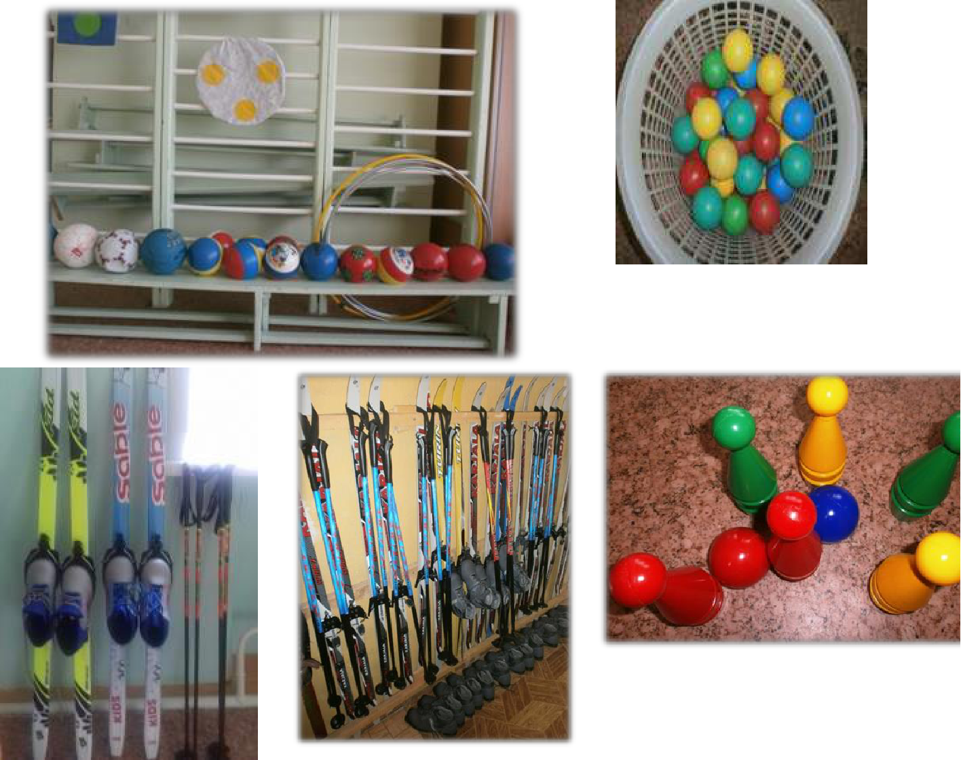

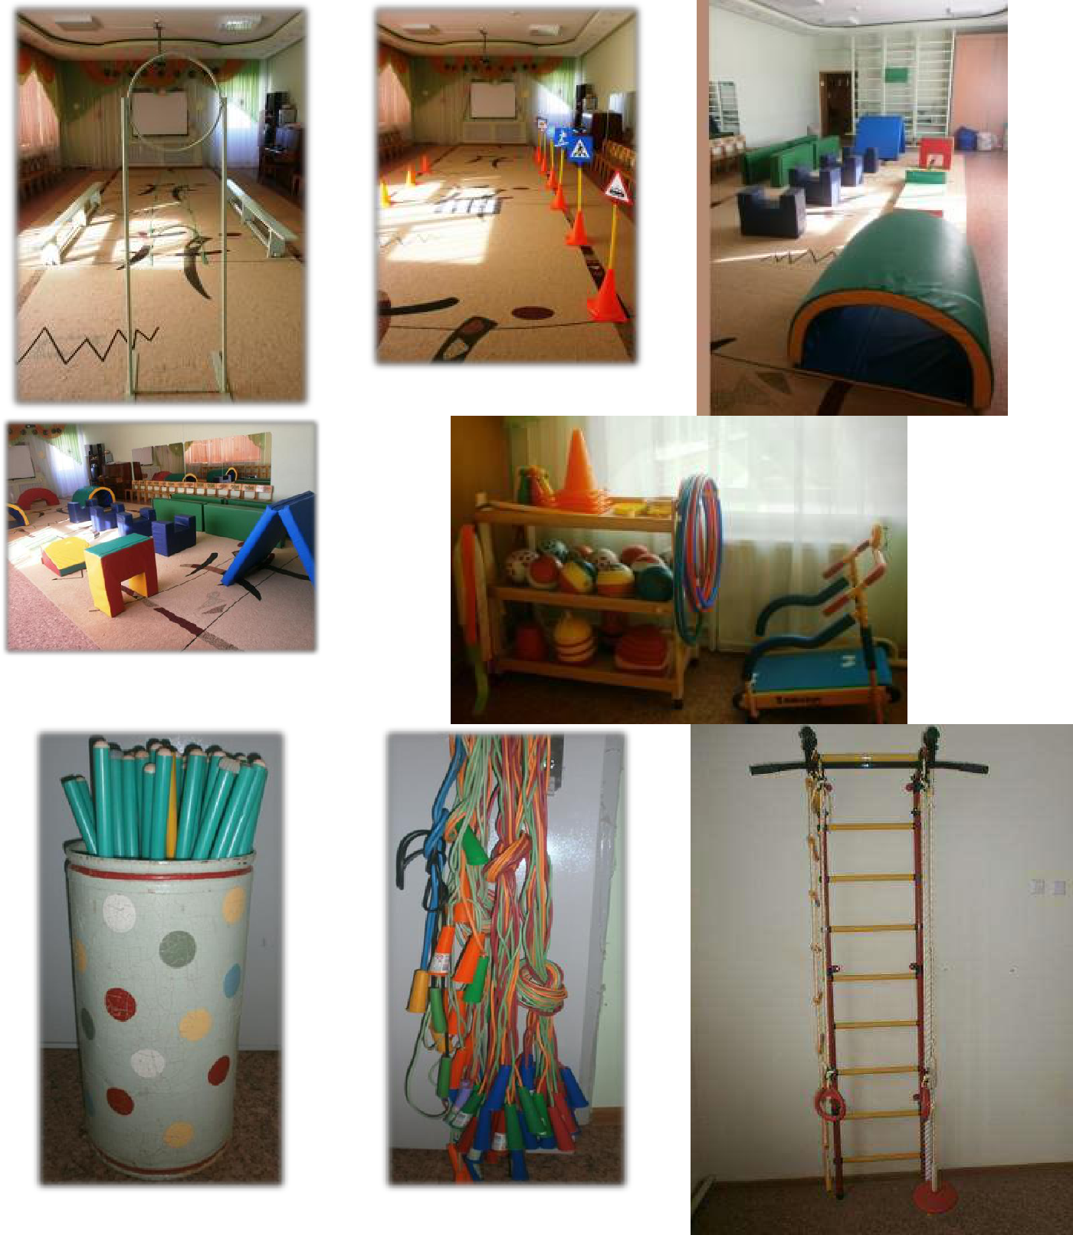

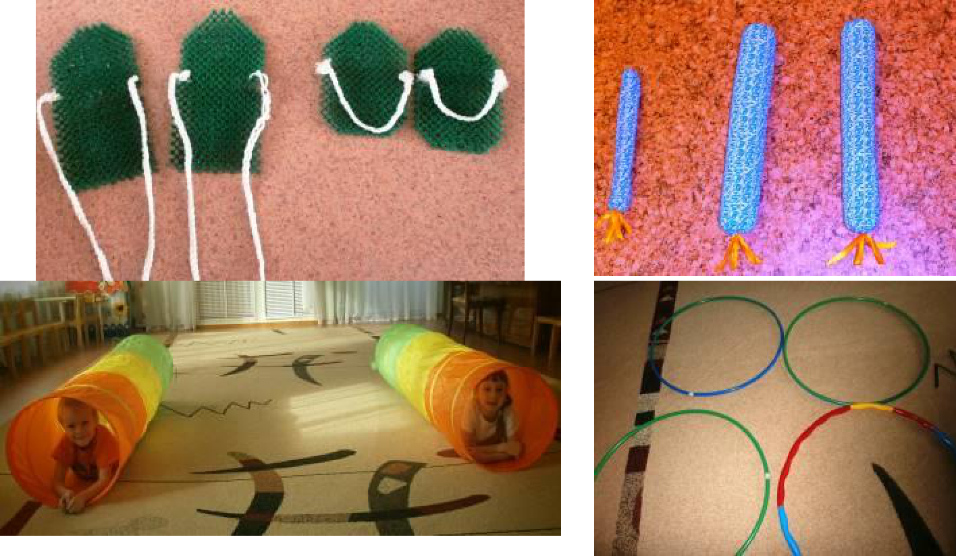

Нестандартное спортивное оборудование

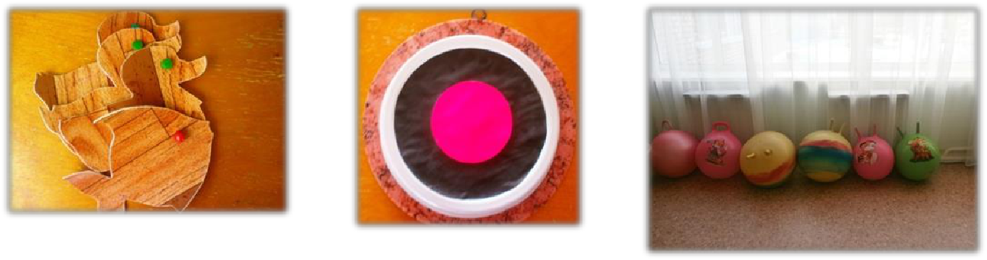

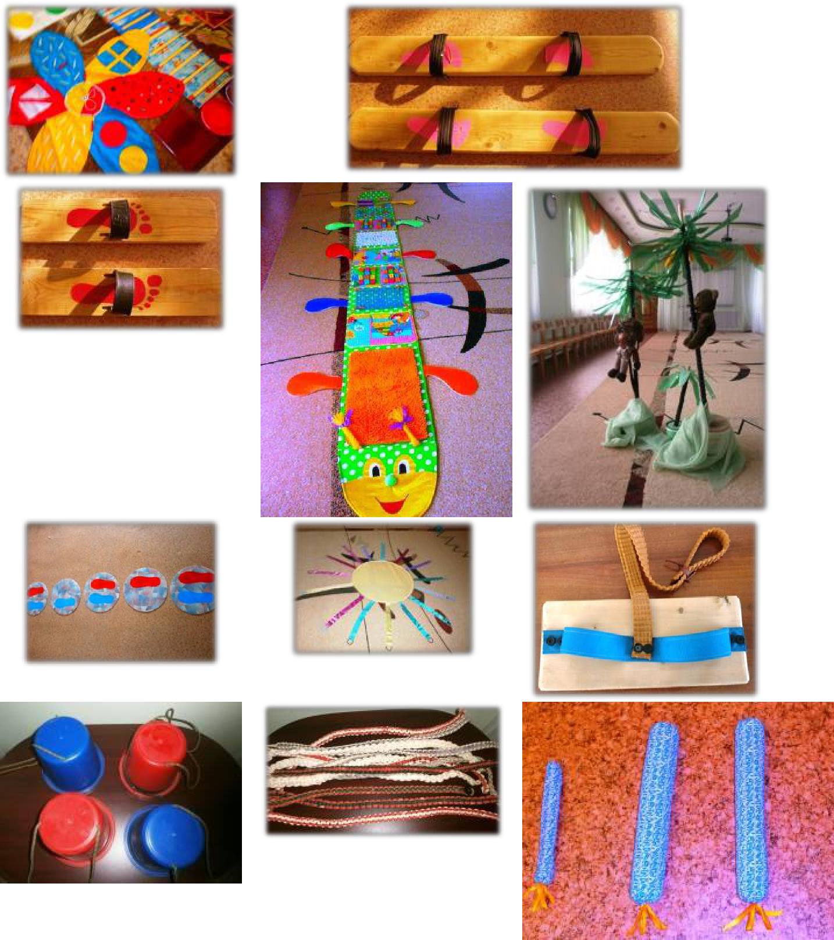

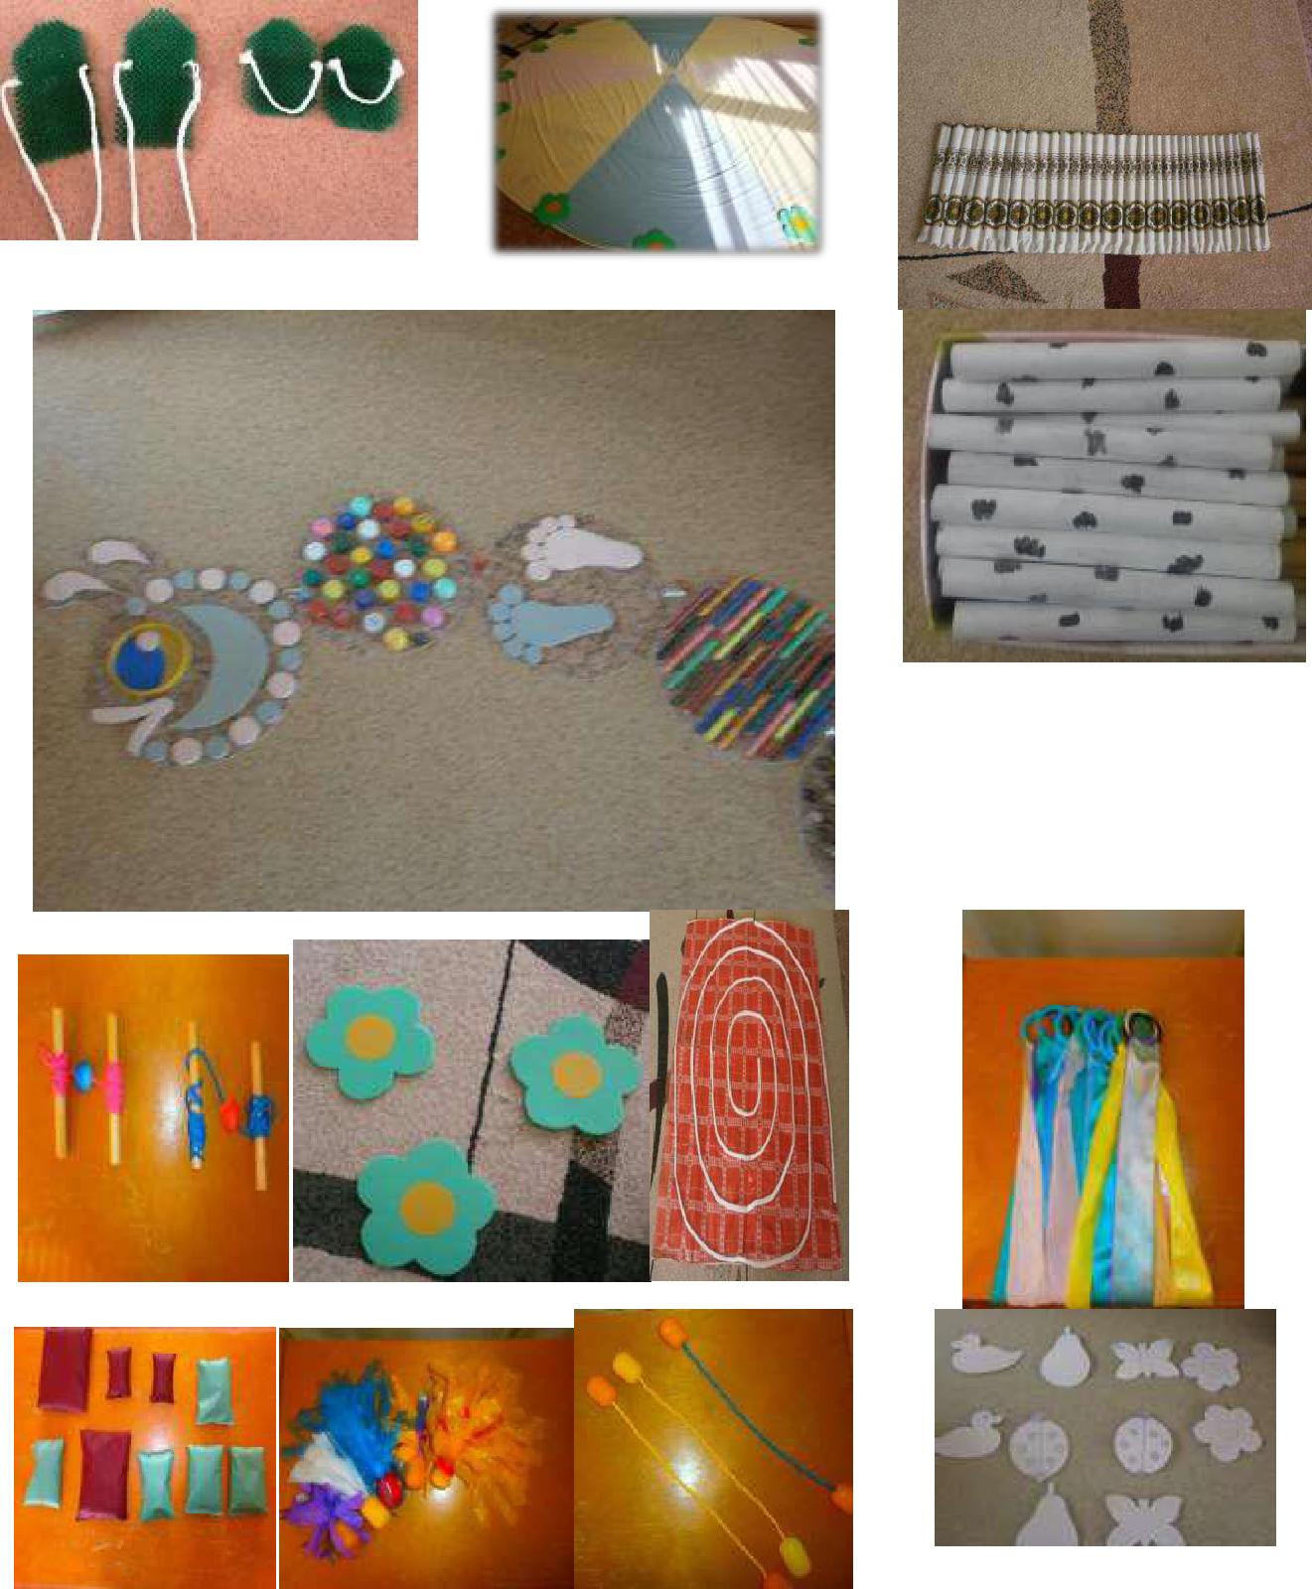

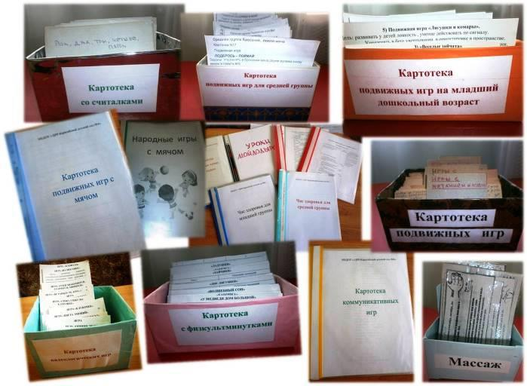

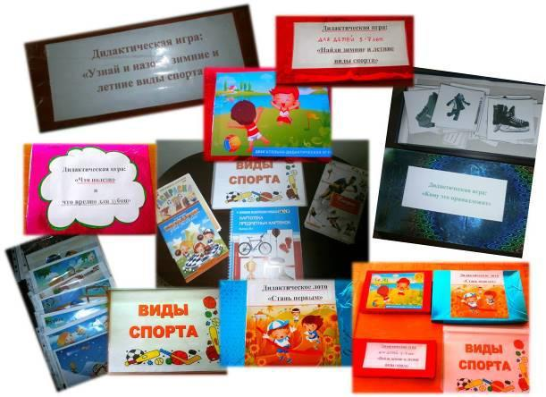

Игровые средства, дидактический материал
Шапочки для подвижных игр

